TRƯỜNG ĐẠI HỌC NAM CẦN THƠ
KHOA CÔNG NGHỆ THÔNG TIN



VŨ TẤN TÀI - 221206

XÂY DỰNG HỆ THỐNG CHẨN ĐOÁN
UNG THƯ VÚ

BÁO CÁO ĐỒ ÁN 2
Ngành: Công nghệ thông tin
Mã số ngành: 7480201

Tháng 3 - năm 2026

TRƯỜNG ĐẠI HỌC NAM CẦN THƠ
KHOA CÔNG NGHỆ THÔNG TIN

VŨ TẤN TÀI - 221206

XÂY DỰNG HỆ THỐNG CHẨN ĐOÁN
UNG THƯ VÚ

BÁO CÁO ĐỒ ÁN 2
Ngành: Công nghệ thông tin
Mã số ngành: 7480201

GIẢNG VIÊN HƯỚNG DẪN
TRẦN VĂN THIỆN

Tháng 3 - năm 2026

LỜI CẢM TẠ
Em xin bày tỏ lòng biết ơn sâu sắc đến Quý Thầy/Cô thuộc Khoa Công nghệ Thông tin, Trường Đại học Nam Cần Thơ đã tận tình giảng dạy, truyền đạt kiến thức chuyên môn và tạo điều kiện thuận lợi cho em trong suốt quá trình học tập và thực hiện Đồ án 2.
Đặc biệt, em xin gửi lời cảm ơn chân thành đến Thầy Trần Văn Thiện – giảng viên hướng dẫn, người đã trực tiếp định hướng, góp ý và hỗ trợ em trong suốt quá trình nghiên cứu và triển khai đề tài. Những ý kiến đóng góp quý báu của Thầy là cơ sở quan trọng giúp em hoàn thiện nội dung và nâng cao chất lượng của đồ án.
Thông qua quá trình thực hiện Đồ án 2, em đã có cơ hội vận dụng các kiến thức đã học vào thực tiễn, đồng thời tích lũy thêm kinh nghiệm trong việc xây dựng và phát triển một hệ thống ứng dụng trí tuệ nhân tạo. Đây là nền tảng quan trọng giúp em định hướng và phát triển trong học tập cũng như công việc trong tương lai.
Mặc dù đã có nhiều cố gắng, nhưng do hạn chế về thời gian và kinh nghiệm, đồ án khó tránh khỏi những thiếu sót. Em rất mong nhận được sự đóng góp ý kiến từ Quý Thầy/Cô để đề tài được hoàn thiện hơn.
Em xin chân thành cảm ơn!
Cần Thơ, ngày….tháng…..năm 2026
Sinh viên Thực hiện

Vũ Tấn Tài

LỜI CAM KẾT
Em xin cam kết rằng báo cáo Đồ án 2 này là kết quả của quá trình học tập, nghiên cứu và thực hiện độc lập của bản thân em dưới sự hướng dẫn của giảng viên. Toàn bộ nội dung trong báo cáo được xây dựng dựa trên kiến thức đã học, tài liệu tham khảo có chọn lọc và quá trình triển khai thực tế của đề tài.
Em cam đoan rằng các kết quả, phân tích và nội dung trình bày trong báo cáo là trung thực, chính xác và chưa từng được công bố hoặc sử dụng trong bất kỳ công trình hay báo cáo nào trước đây.
Em xin hoàn toàn chịu trách nhiệm về tính trung thực, tính chính xác cũng như tính nguyên bản của toàn bộ nội dung trong báo cáo này.
Em xin chân thành cảm ơn!

Cần Thơ, ngày….tháng…..năm 2026
Sinh viên Thực hiện

Vũ Tấn Tài

NHẬN XÉT CỦA GIẢNG VIÊN HƯỚNG DẪN

Cần Thơ, ngày tháng năm 2026
Giảng viên hướng dẫn

TRẦN VĂN THIỆN

MỤC LỤC
CHƯƠNG 1 GIỚI THIỆU 1
1.1 Lý do chọn đề tài 1
1.2 Tính cấp thiết của đề tài 2
1.3 Mục tiêu của đề tài 2
1.3.1 Mục tiêu chung 2
1.3.2 Mục tiêu cụ thể 3
1.4 Phạm vi nghiên cứu 3
1.4.1 Phạm vi địa lý 3
1.4.2 Phạm vi đối tượng 4
1.4.3 Phạm vi chức năng 4
1.4.4 Phạm vi kỹ thuật 4
1.5 Công cụ và môi trường phát triển 5
1.6 Ý nghĩa của đề tài 6
1.7 Bố cục của báo cáo 7
CHƯƠNG 2 TỔNG QUAN CƠ SỞ LÝ THUYẾT 8
2.1 Tổng quan các nghiên cứu về chẩn đoán ung thư vú từ ảnh y khoa 8
2.2 Tổng quan về bệnh ung thư vú 8
2.3 Tổng quan về ảnh siêu âm vú 9
2.4 Tiền xử lý và xử lý ảnh siêu âm 9
2.5 Tổng quan về trí tuệ nhân tạo trong chẩn đoán ung thư vú 10
2.6 Mô hình sử dụng trong hệ thống 10
2.7 Các độ đo đánh giá mô hình 10
2.8. Công nghệ và công cụ xây dựng hệ thống 11
CHƯƠNG 3 PHƯƠNG PHÁP VÀ MÔ HÌNH ĐỀ XUẤT 12
3.1 Tổng quan hệ thống 12
3.2 Use Case của hệ thống 13
3.3 Luồng dữ liệu của hệ thống 14
3.4 Pipeline trí tuệ nhân tạo của hệ thống 15
3.5 Mô hình YOLOv8 cho phát hiện khối u 16
3.6 Mô hình U-Net cho phân đoạn khối u 16
3.7 Thuật toán suy luận của hệ thống 17
CHƯƠNG 4 XÂY DỰNG HỆ THỐNG VÀ THỰC NGHIỆM 18
4.1 Môi trường phát triển hệ thống 18
4.2 Kiến trúc phần mềm của hệ thống 18
4.3 Cấu trúc thư mục của dự án 19
4.4 Thiết kế Backend API 19
4.5 Triển khai mô hình trí tuệ nhân tạo 20
4.7 Thực nghiệm hệ thống 21
4.8 Đánh giá hệ thống 21
CHƯƠNG 5 KẾT QUẢ ĐỀ TÀI 22
5.1 Giao diện trang chủ 22
5.2 Giao diện giới thiệu mô hình 22
5.3 Giao diện đăng nhập 23
5.4 Giao diện chẩn đoán 25
CHƯƠNG 6 KẾT LUẬN VÀ HƯỚNG PHÁT TRIỂN 28
6.1 Kết luận 28
6.2 Hạn chế của hệ thống 29
6.3 Hướng phát triển trong tương lai 29
TÀI LIỆU THAM KHẢO 31

DANH MỤC HÌNH ẢNH
Hình 3.1 Sơ đồ hệ thống 13
Hình 3.2 Sơ đồ UseCase 14
Hình 3.3.1 Sơ đồ DFD cấp 0 15
Hình 3.3.2 Sơ đồ DFD cấp 1 15
Hình 3.4 Sơ đồ Pipeline 16
Hình 5.1 Giao diện Trang chủ 22
Hình 5.2 Giao diện giới thiệu mô hình 22
Hình 5.3.1 Giao diện đăng nhập 23
Hình 5.3.2 Hệ thống báo lỗi 23
Hình 5.3.3 Giao diện tạo tài khoản bác sĩ 24
Hình 5.4.1 Giao diện chẩn đoán 25
Hình 5.4.2 Giao diện trả kết quả chẩn đoán 26
Hình 5.4.3 Giao diện in file PDF 27

DANH MỤC TỪ VIẾT TẮT

Từ viết tắt | Từ đầy đủ
AI | Artificial Intelligence (Trí tuệ nhân tạo)
DL | Deep Learning (Học sâu)
CNN | Convolutional Neural Network (Mạng nơ-ron tích chập)
YOLO | You Only Look Once
YOLOv8 | You Only Look Once version 8
U-Net | U-shaped Network (Mạng dạng chữ U)
MRI | Magnetic Resonance Imaging (Chụp cộng hưởng từ)
API | Application Programming Interface (Giao diện lập trình ứng dụng)
HTML | HyperText Markup Language
CSS | Cascading Style Sheets
JSON | JavaScript Object Notation
ROI | Region of Interest (Vùng quan tâm)
DFD | Data Flow Diagram (Sơ đồ luồng dữ liệu)
SPA | Single Page Application (Ứng dụng web một trang)
CPU | Central Processing Unit (Bộ xử lý trung tâm)
GPU | Graphics Processing Unit (Bộ xử lý đồ họa)
CUDA | Compute Unified Device Architecture (Nền tảng tính toán song song của NVIDIA)
HTTP | HyperText Transfer Protocol
Node.js | JavaScript Runtime Environment
Express | Web Framework for Node.js
PyTorch | Deep Learning Framework
NMS | Non-Maximum Suppression (Thuật toán loại bỏ hộp trùng lặp)

CHƯƠNG 1

GIỚI THIỆU

1.1 Lý do chọn đề tài
Trong bối cảnh cuộc cách mạng công nghiệp 4.0 đang diễn ra mạnh mẽ, trí tuệ nhân tạo đã và đang trở thành một trong những công nghệ cốt lõi có khả năng thay đổi sâu sắc cách con người tiếp cận và giải quyết các vấn đề trong nhiều lĩnh vực khác nhau, đặc biệt là trong lĩnh vực y tế. Việc ứng dụng trí tuệ nhân tạo vào chẩn đoán và điều trị bệnh không chỉ giúp nâng cao hiệu quả và độ chính xác mà còn góp phần giảm tải đáng kể áp lực cho hệ thống y tế vốn đang ngày càng quá tải. Trong số các hướng ứng dụng nổi bật, xử lý ảnh y khoa kết hợp với các mô hình học sâu đã chứng minh được tiềm năng to lớn trong việc hỗ trợ phát hiện sớm các bệnh lý nguy hiểm thông qua việc phân tích hình ảnh như X-quang, MRI, CT scan và đặc biệt là ảnh siêu âm.
Ung thư vú là một trong những loại ung thư phổ biến nhất ở phụ nữ trên toàn thế giới và cũng là nguyên nhân gây tử vong hàng đầu nếu không được phát hiện kịp thời. Theo các báo cáo y tế, tỷ lệ mắc ung thư vú đang có xu hướng gia tăng theo thời gian, trong khi đó khả năng tiếp cận các dịch vụ chẩn đoán và sàng lọc tại nhiều khu vực vẫn còn hạn chế. Điều này dẫn đến thực trạng nhiều bệnh nhân chỉ được phát hiện khi bệnh đã ở giai đoạn muộn, làm giảm đáng kể khả năng điều trị thành công. Trong thực tế, các phương pháp chẩn đoán ung thư vú phổ biến bao gồm chụp X-quang tuyến vú, chụp cộng hưởng từ và siêu âm, trong đó siêu âm là phương pháp được sử dụng rộng rãi do chi phí thấp, không xâm lấn và phù hợp với nhiều đối tượng bệnh nhân. Tuy nhiên, ảnh siêu âm thường có chất lượng không ổn định, chứa nhiều nhiễu và phụ thuộc nhiều vào kỹ năng của người thực hiện cũng như kinh nghiệm của bác sĩ trong quá trình phân tích, từ đó có thể dẫn đến sai sót hoặc bỏ sót các dấu hiệu bất thường.
Trong bối cảnh đó, việc nghiên cứu và phát triển các hệ thống hỗ trợ chẩn đoán tự động dựa trên trí tuệ nhân tạo trở thành một hướng đi tất yếu nhằm nâng cao chất lượng chẩn đoán và giảm thiểu sai sót. Các mô hình học sâu như YOLOv8 trong bài toán phát hiện đối tượng và U-Net trong bài toán phân đoạn ảnh đã cho thấy hiệu quả vượt trội trong nhiều nghiên cứu gần đây, đặc biệt là khi áp dụng vào dữ liệu ảnh y khoa. Những mô hình này có khả năng tự động học và trích xuất các đặc trưng phức tạp từ dữ liệu mà các phương pháp truyền thống khó có thể biểu diễn, từ đó giúp cải thiện đáng kể độ chính xác và tính ổn định của hệ thống. Bên cạnh đó, việc tích hợp các mô hình này vào một hệ thống web với kiến trúc hiện đại cho phép người dùng có thể dễ dàng truy cập và sử dụng thông qua trình duyệt, tạo điều kiện thuận lợi cho việc triển khai trong thực tế.
Xuất phát từ những cơ sở lý luận và thực tiễn nêu trên, đề tài “Xây dựng hệ thống hỗ trợ chẩn đoán ung thư vú từ ảnh siêu âm sử dụng YOLOv8 và U-Net” được lựa chọn nhằm mục tiêu nghiên cứu, thiết kế và triển khai một hệ thống hoàn chỉnh có khả năng hỗ trợ bác sĩ trong việc phát hiện sớm các dấu hiệu bất thường, từ đó góp phần nâng cao hiệu quả chẩn đoán và điều trị bệnh.

1.2 Tính cấp thiết của đề tài
Trong thực tiễn, ung thư vú không chỉ là một vấn đề y tế mà còn là một thách thức lớn đối với toàn xã hội do ảnh hưởng nghiêm trọng đến sức khỏe, tâm lý và chất lượng cuộc sống của người bệnh. Số lượng bệnh nhân ngày càng gia tăng trong khi nguồn lực y tế, bao gồm đội ngũ bác sĩ và trang thiết bị, vẫn còn hạn chế, đặc biệt tại các khu vực nông thôn hoặc các quốc gia đang phát triển. Điều này dẫn đến tình trạng quá tải trong hệ thống y tế, khiến thời gian chẩn đoán kéo dài và làm giảm hiệu quả trong việc phát hiện sớm bệnh.
Một trong những khó khăn lớn trong chẩn đoán ung thư vú là việc phân tích ảnh siêu âm, vốn có đặc điểm là chứa nhiều nhiễu speckle, độ tương phản thấp và ranh giới khối u không rõ ràng. Những yếu tố này không chỉ gây khó khăn cho bác sĩ mà còn làm giảm hiệu quả của các phương pháp xử lý truyền thống. Hơn nữa, việc chẩn đoán phụ thuộc vào kinh nghiệm cá nhân có thể dẫn đến sự không đồng nhất trong kết quả giữa các bác sĩ khác nhau. Trong bối cảnh đó, việc xây dựng một hệ thống hỗ trợ chẩn đoán tự động có khả năng phân tích hình ảnh một cách khách quan, nhanh chóng và chính xác là vô cùng cần thiết.
Sự phát triển của trí tuệ nhân tạo, đặc biệt là học sâu, đã mở ra cơ hội giải quyết những thách thức này. Các mô hình hiện đại có thể xử lý lượng lớn dữ liệu và học được các đặc trưng phức tạp, từ đó hỗ trợ phát hiện các dấu hiệu bất thường mà mắt thường khó nhận biết. Đồng thời, việc triển khai hệ thống dưới dạng ứng dụng web giúp tăng khả năng tiếp cận, cho phép nhiều người dùng sử dụng hệ thống mà không cần cài đặt phức tạp. Điều này không chỉ nâng cao tính ứng dụng mà còn góp phần thúc đẩy quá trình chuyển đổi số trong lĩnh vực y tế.

1.3 Mục tiêu của đề tài

1.3.1 Mục tiêu chung
Mục tiêu chung của đề tài là nghiên cứu, thiết kế và phát triển một hệ thống hỗ trợ chẩn đoán ung thư vú dựa trên công nghệ Deep Learning. Hệ thống được xây dựng nhằm hỗ trợ phân tích hình ảnh y khoa, giúp phát hiện các vùng nghi ngờ có khối u trong ảnh chụp tuyến vú. Thông qua việc ứng dụng các mô hình học sâu, hệ thống có thể góp phần nâng cao hiệu quả trong việc phát hiện sớm các dấu hiệu của ung thư vú, đồng thời hỗ trợ bác sĩ và người dùng trong quá trình đánh giá và phân tích dữ liệu hình ảnh. Bên cạnh đó, hệ thống còn hướng tới việc xây dựng một nền tảng web dễ sử dụng, giúp người dùng có thể tải lên hình ảnh và nhận kết quả phân tích một cách nhanh chóng và thuận tiện.

1.3.2 Mục tiêu cụ thể

Trong quá trình thực hiện đề tài, hệ thống được xây dựng với một số mục tiêu cụ thể nhằm đảm bảo khả năng hoạt động hiệu quả và đáp ứng được yêu cầu nghiên cứu. Trước hết, đề tài tập trung vào việc xây dựng cơ sở dữ liệu để lưu trữ và quản lý các dữ liệu hình ảnh y khoa phục vụ cho việc huấn luyện và kiểm thử mô hình học sâu. Hệ quản trị cơ sở dữ liệu MongoDB được sử dụng nhằm đảm bảo khả năng lưu trữ linh hoạt và hỗ trợ quản lý dữ liệu hiệu quả.

Bên cạnh đó, đề tài tiến hành nghiên cứu và xây dựng các mô hình Deep Learning để phục vụ cho việc phân tích hình ảnh y khoa. Trong đó, mô hình YOLOv8 được sử dụng để phát hiện vị trí các vùng nghi ngờ có khối u trong ảnh, còn mô hình U-Net được áp dụng để thực hiện phân đoạn vùng tổn thương, giúp xác định chính xác khu vực bất thường trong hình ảnh.

Ngoài việc xây dựng các mô hình học sâu, đề tài còn tập trung phát triển hệ thống web cho phép người dùng tải lên hình ảnh và xem kết quả phân tích trực tiếp trên giao diện. Giao diện web được thiết kế bằng HTML và CSS nhằm đảm bảo tính trực quan và dễ sử dụng. Hệ thống được phát triển trên môi trường Visual Studio và sử dụng ngôn ngữ lập trình Python để xử lý các chức năng phía máy chủ và tích hợp mô hình Deep Learning vào hệ thống.

Cuối cùng, hệ thống được tiến hành kiểm thử và đánh giá nhằm đảm bảo hoạt động ổn định và có thể đưa vào sử dụng trong thực tế nghiên cứu. Kết quả phân tích của mô hình sẽ được hiển thị trực quan trên hình ảnh nhằm giúp người dùng dễ dàng nhận biết các vùng nghi ngờ có khối u.

1.4 Phạm vi nghiên cứu

1.4.1 Phạm vi địa lý
Phạm vi nghiên cứu của đề tài chủ yếu tập trung trong môi trường học tập và nghiên cứu tại Trường Đại học Nam Cần Thơ. Hệ thống được xây dựng nhằm phục vụ mục đích nghiên cứu, học tập và thử nghiệm các mô hình trí tuệ nhân tạo trong lĩnh vực phân tích hình ảnh y khoa. Trong tương lai, hệ thống có thể được phát triển và mở rộng để áp dụng trong các cơ sở y tế, phòng khám hoặc bệnh viện có nhu cầu sử dụng các công cụ hỗ trợ chẩn đoán dựa trên công nghệ trí tuệ nhân tạo.

1.4.2 Phạm vi đối tượng

Đối tượng mà hệ thống hướng tới bao gồm các bác sĩ chuyên khoa chẩn đoán hình ảnh, các nhà nghiên cứu trong lĩnh vực trí tuệ nhân tạo và sinh viên ngành công nghệ thông tin hoặc các ngành liên quan đến y sinh học. Những người này có thể sử dụng hệ thống như một công cụ hỗ trợ trong quá trình nghiên cứu và phân tích hình ảnh y khoa. Ngoài ra, hệ thống cũng hướng đến việc xử lý và phân tích các dữ liệu hình ảnh liên quan đến ung thư vú, bao gồm các ảnh chụp tuyến vú hoặc các dạng ảnh y khoa khác được sử dụng trong quá trình huấn luyện và kiểm thử mô hình.

1.4.3 Phạm vi chức năng

Hệ thống chẩn đoán ung thư vú được xây dựng với mục tiêu cung cấp các chức năng hỗ trợ phân tích hình ảnh y khoa và hiển thị kết quả chẩn đoán cho người dùng. Hệ thống cho phép người dùng tải lên các hình ảnh y khoa và lưu trữ chúng trong cơ sở dữ liệu để phục vụ cho việc phân tích và truy xuất dữ liệu sau này. Sau khi hình ảnh được tải lên, hệ thống sẽ sử dụng mô hình YOLOv8 để phát hiện vị trí các vùng nghi ngờ có khối u trên ảnh. Kết quả phát hiện sẽ được hiển thị trực tiếp trên hình ảnh để người dùng có thể dễ dàng quan sát.

Bên cạnh đó, hệ thống còn sử dụng mô hình U-Net để thực hiện phân đoạn vùng tổn thương trong hình ảnh nhằm xác định chính xác khu vực bất thường. Kết quả phân đoạn giúp người dùng nhận biết rõ hơn về vị trí và phạm vi của khối u trong ảnh. Ngoài ra, hệ thống còn cung cấp giao diện web cho phép người dùng dễ dàng thao tác, tải lên hình ảnh và xem kết quả phân tích một cách trực quan.

1.4.4 Phạm vi kỹ thuật
Về mặt kỹ thuật, hệ thống được phát triển dựa trên các công nghệ hiện đại nhằm đảm bảo khả năng hoạt động hiệu quả và dễ dàng mở rộng trong tương lai. Ngôn ngữ lập trình chính được sử dụng trong hệ thống là Python, kết hợp với các công nghệ phát triển web như HTML và CSS để xây dựng giao diện người dùng. Môi trường phát triển được sử dụng là Visual Studio nhằm hỗ trợ quá trình lập trình và triển khai hệ thống.
Trong quá trình xây dựng hệ thống, các mô hình Deep Learning được áp dụng bao gồm YOLOv8 để thực hiện nhiệm vụ phát hiện đối tượng trong ảnh và U-Net để thực hiện phân đoạn hình ảnh. Hai mô hình này giúp hệ thống có khả năng phát hiện và xác định vùng tổn thương trong ảnh y khoa một cách hiệu quả. Ngoài ra, hệ thống sử dụng MongoDB làm cơ sở dữ liệu để lưu trữ và quản lý dữ liệu hình ảnh cũng như các thông tin liên quan. Việc sử dụng MongoDB giúp hệ thống có khả năng lưu trữ dữ liệu linh hoạt và dễ dàng mở rộng khi khối lượng dữ liệu tăng lên.

1.5 Công cụ và môi trường phát triển
Hệ thống hỗ trợ chẩn đoán ung thư vú được xây dựng dựa trên sự kết hợp của nhiều công nghệ hiện đại, đảm bảo đáp ứng các yêu cầu về hiệu năng, tính ổn định cũng như khả năng mở rộng trong tương lai. Về tổng thể, hệ thống được thiết kế theo kiến trúc phân tầng rõ ràng, bao gồm ba thành phần chính là frontend, backend và AI engine, trong đó mỗi thành phần đảm nhiệm một vai trò riêng biệt nhưng có sự liên kết chặt chẽ với nhau thông qua các giao thức giao tiếp tiêu chuẩn.
Ở tầng giao diện người dùng, frontend được phát triển dựa trên các công nghệ web cơ bản bao gồm HTML, CSS và JavaScript, theo mô hình ứng dụng một trang. Cách tiếp cận này giúp tối ưu trải nghiệm người dùng thông qua việc giảm thiểu thời gian tải trang và tăng khả năng tương tác trực tiếp với hệ thống. Người dùng có thể dễ dàng thực hiện các thao tác như tải ảnh siêu âm, nhập thông tin bệnh nhân, theo dõi kết quả chẩn đoán cũng như xuất báo cáo mà không cần phải chuyển đổi giữa nhiều trang khác nhau. Ngoài ra, việc sử dụng JavaScript thuần cũng giúp hệ thống nhẹ, dễ triển khai và phù hợp với nhiều môi trường khác nhau mà không phụ thuộc vào các framework phức tạp.
Ở tầng xử lý trung gian, backend được xây dựng bằng Node.js kết hợp với framework Express, đóng vai trò là cầu nối giữa frontend và hệ thống trí tuệ nhân tạo. Backend chịu trách nhiệm tiếp nhận yêu cầu từ người dùng, xử lý dữ liệu đầu vào, quản lý phiên làm việc và điều phối quá trình gọi mô hình AI thông qua Python CLI. Việc sử dụng Node.js mang lại lợi thế về hiệu suất trong xử lý bất đồng bộ, giúp hệ thống có thể xử lý nhiều yêu cầu đồng thời một cách hiệu quả. Ngoài ra, backend còn tích hợp các chức năng như xác thực người dùng, quản lý tài khoản bác sĩ, xử lý file upload thông qua middleware và kiểm soát các tham số đầu vào nhằm đảm bảo tính an toàn và ổn định của hệ thống.
Phần lõi của hệ thống là AI engine được triển khai bằng Python, sử dụng các thư viện mạnh mẽ như PyTorch và Ultralytics để xây dựng và chạy các mô hình học sâu. Mô hình YOLOv8 được sử dụng cho nhiệm vụ phát hiện khối u trong ảnh siêu âm, trong khi U-Net được sử dụng để thực hiện phân đoạn vùng tổn thương, giúp cung cấp thông tin chi tiết hơn về hình dạng và ranh giới của khối u. Việc tách riêng AI engine thành một module độc lập giúp hệ thống linh hoạt hơn trong việc nâng cấp hoặc thay thế mô hình mà không ảnh hưởng đến các thành phần khác.
Bên cạnh đó, hệ thống sử dụng MongoDB làm hệ quản trị cơ sở dữ liệu nhằm lưu trữ thông tin người dùng, đặc biệt là tài khoản bác sĩ và các dữ liệu liên quan đến quá trình sử dụng hệ thống. MongoDB được lựa chọn nhờ khả năng lưu trữ dữ liệu linh hoạt theo dạng document, phù hợp với các ứng dụng web hiện đại và dễ dàng mở rộng khi cần thiết. Ngoài ra, hệ thống còn có khả năng triển khai trong môi trường ảo hóa như virtual environment của Python hoặc sử dụng container Docker, giúp đảm bảo tính nhất quán giữa các môi trường phát triển và triển khai, đồng thời tạo điều kiện thuận lợi cho việc mở rộng và tích hợp trong tương lai.

1.6 Ý nghĩa của đề tài
Đề tài “Xây dựng hệ thống hỗ trợ chẩn đoán ung thư vú từ ảnh siêu âm” mang lại nhiều ý nghĩa quan trọng cả về mặt khoa học lẫn thực tiễn, góp phần thúc đẩy việc ứng dụng trí tuệ nhân tạo vào lĩnh vực y tế hiện đại. Về mặt khoa học, đề tài thể hiện rõ khả năng áp dụng các mô hình học sâu tiên tiến trong việc giải quyết các bài toán phức tạp liên quan đến xử lý ảnh y khoa, vốn là lĩnh vực có nhiều thách thức do dữ liệu nhiễu, không đồng nhất và khó phân tích bằng các phương pháp truyền thống. Việc sử dụng các mô hình như YOLOv8 cho bài toán phát hiện và U-Net cho bài toán phân đoạn không chỉ giúp nâng cao độ chính xác trong việc nhận diện khối u mà còn cho thấy tiềm năng của việc kết hợp nhiều mô hình để tận dụng thế mạnh riêng của từng phương pháp, từ đó mở ra hướng nghiên cứu sâu hơn trong tương lai.
Bên cạnh đó, đề tài còn góp phần làm rõ quy trình xây dựng một hệ thống trí tuệ nhân tạo hoàn chỉnh, từ các bước tiền xử lý dữ liệu, huấn luyện và đánh giá mô hình, cho đến việc tích hợp vào một hệ thống phần mềm có khả năng hoạt động trong môi trường thực tế. Đây là một đóng góp quan trọng trong việc kết nối giữa lý thuyết và ứng dụng, đồng thời giúp người học và người nghiên cứu có cái nhìn tổng thể về cách triển khai một hệ thống AI từ đầu đến cuối. Điều này đặc biệt có ý nghĩa trong việc đào tạo và phát triển nguồn nhân lực chất lượng cao trong các lĩnh vực liên quan đến trí tuệ nhân tạo, khoa học dữ liệu và kỹ thuật phần mềm.
Về mặt thực tiễn, hệ thống được xây dựng có khả năng hỗ trợ bác sĩ trong việc phát hiện sớm các dấu hiệu bất thường từ ảnh siêu âm vú, qua đó góp phần nâng cao hiệu quả chẩn đoán và giảm thiểu nguy cơ sai sót do yếu tố chủ quan. Trong bối cảnh số lượng bệnh nhân ngày càng tăng trong khi nguồn lực y tế còn hạn chế, việc ứng dụng các hệ thống hỗ trợ tự động giúp giảm tải áp lực công việc cho bác sĩ, đồng thời rút ngắn thời gian xử lý và cải thiện chất lượng dịch vụ y tế. Ngoài ra, hệ thống còn có thể được sử dụng như một công cụ hỗ trợ trong đào tạo, giúp sinh viên y khoa và các chuyên gia trẻ có thêm nguồn tham khảo trực quan và hiệu quả trong quá trình học tập và nghiên cứu.
Không dừng lại ở đó, việc triển khai hệ thống dưới dạng ứng dụng web giúp mở rộng khả năng tiếp cận và ứng dụng trong nhiều môi trường khác nhau, từ bệnh viện, phòng khám đến các trung tâm nghiên cứu. Hệ thống cũng có tiềm năng được tích hợp với các nền tảng y tế số khác trong tương lai, góp phần thúc đẩy quá trình chuyển đổi số trong lĩnh vực chăm sóc sức khỏe. Với những giá trị mang lại, đề tài không chỉ có ý nghĩa trong phạm vi nghiên cứu mà còn có khả năng phát triển thành các sản phẩm ứng dụng thực tế có giá trị cao.

1.7 Bố cục của báo cáo
Báo cáo của đề tài được tổ chức theo một cấu trúc logic và khoa học nhằm trình bày đầy đủ quá trình nghiên cứu, thiết kế và triển khai hệ thống hỗ trợ chẩn đoán ung thư vú. Các nội dung được sắp xếp theo trình tự từ tổng quan đến chi tiết, giúp người đọc dễ dàng theo dõi và nắm bắt được toàn bộ quá trình thực hiện đề tài cũng như các kết quả đạt được.
Chương đầu tiên đóng vai trò giới thiệu tổng quan về đề tài, trong đó trình bày lý do lựa chọn đề tài, tính cấp thiết, mục tiêu nghiên cứu, phạm vi thực hiện, phương pháp nghiên cứu cũng như các công cụ và môi trường phát triển được sử dụng. Nội dung của chương này giúp người đọc hiểu rõ bối cảnh, động lực và định hướng của đề tài, đồng thời tạo nền tảng để tiếp cận các nội dung chuyên sâu hơn trong các chương tiếp theo.
Chương thứ hai tập trung vào việc trình bày cơ sở lý thuyết liên quan, bao gồm tổng quan về bệnh ung thư vú, đặc điểm của ảnh siêu âm, các phương pháp xử lý ảnh y khoa và các mô hình học sâu được sử dụng trong hệ thống. Đây là phần quan trọng giúp cung cấp nền tảng kiến thức cần thiết, làm cơ sở cho việc hiểu rõ nguyên lý hoạt động và cách triển khai của hệ thống.
Chương thứ ba trình bày quá trình phân tích và thiết kế hệ thống, trong đó mô tả chi tiết kiến trúc tổng thể, các thành phần chính cũng như cách thức tương tác giữa các thành phần như frontend, backend và AI engine. Các sơ đồ minh họa như sơ đồ kiến trúc, sơ đồ luồng dữ liệu hoặc sơ đồ use case có thể được sử dụng để giúp người đọc hình dung rõ hơn về cách hệ thống vận hành trong thực tế.
Chương thứ tư tập trung vào việc triển khai hệ thống và trình bày các kết quả thực nghiệm đạt được. Nội dung bao gồm quá trình xây dựng, tích hợp các thành phần, thử nghiệm hệ thống cũng như đánh giá hiệu suất của mô hình thông qua các chỉ số cụ thể. Các kết quả được phân tích và so sánh nhằm làm rõ mức độ hiệu quả và tính khả thi của hệ thống trong thực tế.
Chương cuối cùng đưa ra kết luận về những kết quả đã đạt được, đồng thời đề xuất các hướng phát triển trong tương lai nhằm cải thiện và mở rộng hệ thống. Cách tổ chức báo cáo theo cấu trúc này không chỉ đảm bảo tính logic và mạch lạc mà còn tạo điều kiện thuận lợi cho việc trình bày, đánh giá và tiếp tục phát triển đề tài trong các nghiên cứu tiếp theo.

CHƯƠNG 2

TỔNG QUAN CƠ SỞ LÝ THUYẾT

2.1 Tổng quan các nghiên cứu về chẩn đoán ung thư vú từ ảnh y khoa
Trong những năm gần đây, bài toán chẩn đoán ung thư vú từ ảnh siêu âm đã thu hút sự quan tâm mạnh mẽ từ cộng đồng nghiên cứu do tính cấp thiết trong y học cũng như tiềm năng ứng dụng của trí tuệ nhân tạo. Ở giai đoạn đầu, các phương pháp truyền thống chủ yếu dựa trên việc trích xuất đặc trưng thủ công từ ảnh siêu âm, sau đó sử dụng các thuật toán học máy như Support Vector Machine, K-Nearest Neighbors hoặc Random Forest để phân loại khối u. Các đặc trưng được thiết kế bao gồm đặc trưng kết cấu như GLCM và LBP, đặc trưng hình dạng nhằm mô tả biên của khối u, cũng như đặc trưng cường độ phản ánh mức xám của ảnh. Tuy nhiên, các phương pháp này phụ thuộc nhiều vào kinh nghiệm của chuyên gia, khó mở rộng và thường không đạt hiệu quả cao khi áp dụng trên dữ liệu thực tế có nhiều nhiễu và biến thiên phức tạp.
Sự phát triển của học sâu đã thay đổi hoàn toàn cách tiếp cận bài toán này. Các mô hình deep learning, đặc biệt là mạng nơ-ron tích chập, cho phép hệ thống tự động học đặc trưng từ dữ liệu mà không cần thiết kế thủ công. Trong đó, các mô hình CNN được sử dụng để phân loại ảnh, trong khi các mô hình phát hiện đối tượng như YOLO cho phép xác định vị trí khối u thông qua bounding box với độ chính xác và tốc độ cao. Phiên bản YOLOv8 được đánh giá là phù hợp cho các hệ thống thời gian thực nhờ khả năng tối ưu giữa hiệu năng và tốc độ. Bên cạnh đó, các mô hình phân đoạn như U-Net đóng vai trò quan trọng trong việc xác định chính xác vùng tổn thương ở mức pixel, giúp cung cấp thông tin chi tiết hơn cho quá trình chẩn đoán. Nhiều nghiên cứu hiện đại đã kết hợp các mô hình này nhằm tận dụng ưu điểm của từng phương pháp, tạo nên các hệ thống chẩn đoán toàn diện vừa nhanh vừa chính xác. Xu hướng chung hiện nay là chuyển dịch từ các phương pháp truyền thống sang các hệ thống học sâu tích hợp, đồng thời triển khai trên nền tảng web hoặc ứng dụng thực tế để hỗ trợ bác sĩ trong môi trường lâm sàng.

2.2 Tổng quan về bệnh ung thư vú
Ung thư vú là một trong những loại ung thư phổ biến nhất trên thế giới và là nguyên nhân gây tử vong hàng đầu ở phụ nữ nếu không được phát hiện và điều trị kịp thời. Theo nhiều thống kê y tế, số ca mắc mới ung thư vú ngày càng gia tăng, đặc biệt tại các quốc gia đang phát triển, trong đó có Việt Nam. Một trong những nguyên nhân chính dẫn đến tỷ lệ tử vong cao là do bệnh thường được phát hiện ở giai đoạn muộn, khi các phương pháp điều trị không còn đạt hiệu quả tối ưu. Trong thực tế lâm sàng, các tổn thương ở vú có thể được chia thành hai nhóm chính là khối u lành tính và khối u ác tính, ngoài ra còn tồn tại các dạng bất thường khác như u nang, khối u đặc hoặc các vùng vi vôi hóa. Việc phân biệt chính xác các dạng tổn thương này có ý nghĩa quan trọng trong quá trình chẩn đoán và điều trị.
Chẩn đoán sớm đóng vai trò then chốt trong việc nâng cao khả năng sống sót của bệnh nhân. Khi ung thư vú được phát hiện ở giai đoạn đầu, tỷ lệ điều trị thành công có thể đạt mức rất cao. Chính vì vậy, việc ứng dụng các hệ thống hỗ trợ chẩn đoán tự động dựa trên trí tuệ nhân tạo không chỉ giúp phát hiện sớm các dấu hiệu bất thường mà còn hỗ trợ bác sĩ trong việc ra quyết định nhanh chóng và chính xác hơn, từ đó góp phần giảm tải áp lực cho hệ thống y tế.

2.3 Tổng quan về ảnh siêu âm vú
Ảnh siêu âm vú là một trong những phương pháp chẩn đoán hình ảnh phổ biến, được sử dụng rộng rãi nhờ tính an toàn, không xâm lấn và chi phí thấp. Phương pháp này sử dụng sóng siêu âm để khảo sát cấu trúc bên trong mô vú, trong đó sóng âm được phát ra từ đầu dò, phản xạ lại khi gặp các mô khác nhau và được chuyển đổi thành hình ảnh hiển thị. Tuy nhiên, ảnh siêu âm vú có những đặc điểm riêng biệt gây khó khăn cho việc phân tích, điển hình là sự xuất hiện của nhiễu speckle, độ tương phản thấp và biên khối u không rõ ràng. Những yếu tố này khiến cho việc xác định chính xác vùng tổn thương trở nên khó khăn, đặc biệt là khi thực hiện bằng mắt thường hoặc các phương pháp xử lý truyền thống.
Mặc dù tồn tại nhiều thách thức, ảnh siêu âm vẫn đóng vai trò quan trọng trong chẩn đoán ung thư vú, đặc biệt trong việc phát hiện khối u, đánh giá kích thước và hình dạng tổn thương, cũng như hỗ trợ phân biệt giữa các loại khối u khác nhau. Các bất thường trong ảnh siêu âm có thể biểu hiện dưới dạng các vùng sáng hoặc tối bất thường, sự biến dạng cấu trúc mô hoặc sự xuất hiện của các khối u với hình dạng không đồng nhất. Do đó, việc áp dụng các phương pháp xử lý ảnh và trí tuệ nhân tạo là cần thiết để nâng cao hiệu quả phân tích.

2.4 Tiền xử lý và xử lý ảnh siêu âm
Quá trình tiền xử lý đóng vai trò quan trọng trong việc cải thiện chất lượng dữ liệu đầu vào cho các mô hình học sâu. Do ảnh siêu âm chứa nhiều nhiễu và có độ tương phản thấp, việc áp dụng các kỹ thuật xử lý ảnh là cần thiết để làm nổi bật các đặc trưng quan trọng. Các phương pháp lọc như median filter hoặc Gaussian filter thường được sử dụng để giảm nhiễu speckle, trong khi các kỹ thuật tăng cường độ tương phản giúp làm rõ ranh giới của khối u. Sau khi lọc, dữ liệu thường được chuẩn hóa về cùng kích thước và giá trị pixel nhằm đảm bảo tính nhất quán trong quá trình huấn luyện mô hình.
Bên cạnh đó, các kỹ thuật tăng cường dữ liệu như xoay ảnh, lật ảnh hoặc thay đổi độ sáng được áp dụng nhằm tăng độ đa dạng của tập dữ liệu, từ đó giúp mô hình học được nhiều đặc trưng hơn và giảm hiện tượng overfitting. Trong một số trường hợp, việc phân đoạn vùng quan tâm cũng được thực hiện để tập trung vào khu vực chứa thông tin quan trọng, giúp nâng cao hiệu quả của mô hình trong quá trình học.

2.5 Tổng quan về trí tuệ nhân tạo trong chẩn đoán ung thư vú
Trí tuệ nhân tạo, đặc biệt là học sâu, đã và đang đóng vai trò quan trọng trong việc tự động hóa các quy trình chẩn đoán y khoa. Trong bài toán ung thư vú, AI được sử dụng để phát hiện vị trí khối u, phân đoạn vùng tổn thương và hỗ trợ đưa ra gợi ý chẩn đoán. Các mô hình deep learning có khả năng học được các đặc trưng phức tạp từ dữ liệu ảnh mà các phương pháp truyền thống không thể biểu diễn, từ đó cải thiện đáng kể độ chính xác của hệ thống.
Bài toán chẩn đoán có thể được chia thành nhiều hướng tiếp cận khác nhau, bao gồm phát hiện đối tượng nhằm xác định vị trí khối u trong ảnh và phân đoạn nhằm xác định chi tiết vùng tổn thương. Trong đề tài này, hệ thống được xây dựng dựa trên việc sử dụng YOLOv8 cho bài toán phát hiện và kết hợp với U-Net để thực hiện phân đoạn, từ đó cung cấp cả thông tin tổng quát và chi tiết về khối u, hỗ trợ hiệu quả cho quá trình chẩn đoán.

2.6 Mô hình sử dụng trong hệ thống
Hệ thống được đề xuất sử dụng sự kết hợp giữa hai mô hình học sâu là YOLOv8 và U-Net nhằm tận dụng ưu điểm của cả hai phương pháp. YOLOv8 là một mô hình phát hiện đối tượng một bước, cho phép dự đoán trực tiếp vị trí và nhãn của đối tượng trong ảnh với tốc độ cao, phù hợp với các ứng dụng yêu cầu thời gian thực. Mô hình này trả về các bounding box kèm theo xác suất, giúp xác định nhanh các vùng nghi ngờ chứa khối u.
Trong khi đó, U-Net là một kiến trúc mạng nơ-ron được thiết kế đặc biệt cho bài toán phân đoạn ảnh y khoa. Với cấu trúc encoder-decoder kết hợp với các kết nối skip connection, U-Net có khả năng giữ lại thông tin không gian quan trọng và tái tạo chính xác vùng tổn thương ở mức pixel. Sự kết hợp giữa YOLOv8 và U-Net giúp hệ thống không chỉ phát hiện nhanh vị trí khối u mà còn cung cấp thông tin chi tiết về hình dạng và ranh giới của tổn thương, từ đó nâng cao độ tin cậy của kết quả.

2.7 Các độ đo đánh giá mô hình
Để đánh giá hiệu quả của hệ thống, nhiều độ đo khác nhau được sử dụng nhằm phản ánh toàn diện hiệu suất của mô hình. Accuracy được sử dụng để đo tỷ lệ dự đoán đúng trên tổng số mẫu, trong khi precision và recall giúp đánh giá khả năng phát hiện chính xác các trường hợp dương tính. F1-score là trung bình điều hòa giữa precision và recall, cung cấp một cái nhìn cân bằng giữa hai yếu tố này.
Đối với bài toán phát hiện đối tượng, các chỉ số như Intersection over Union được sử dụng để đo mức độ chồng lấp giữa vùng dự đoán và vùng thực tế, trong khi mean Average Precision phản ánh hiệu suất tổng thể của mô hình trên nhiều ngưỡng khác nhau. Những độ đo này đóng vai trò quan trọng trong việc đánh giá và so sánh hiệu quả giữa các mô hình, từ đó lựa chọn phương pháp phù hợp nhất cho hệ thống.

2.8. Công nghệ và công cụ xây dựng hệ thống
Hệ thống được xây dựng theo kiến trúc ba tầng bao gồm frontend, backend và AI engine, đảm bảo tính phân tách rõ ràng giữa các thành phần và dễ dàng mở rộng trong tương lai. Frontend được phát triển dưới dạng ứng dụng một trang sử dụng HTML, CSS và JavaScript, cho phép người dùng tải ảnh lên, nhập thông tin bệnh nhân và xem kết quả chẩn đoán một cách trực quan thông qua các bounding box hiển thị trên ảnh.
Backend được xây dựng bằng Node.js và Express, đóng vai trò trung gian tiếp nhận yêu cầu từ frontend, xử lý dữ liệu và gọi đến mô hình AI thông qua Python CLI. Kết quả suy luận được trả về dưới dạng JSON, sau đó được frontend hiển thị lại cho người dùng. Phần AI engine được triển khai bằng Python với các thư viện như PyTorch và Ultralytics để chạy mô hình YOLOv8 và U-Net. Ngoài ra, MongoDB được sử dụng để lưu trữ thông tin người dùng, đặc biệt là tài khoản bác sĩ trong hệ thống.
Kiến trúc này không chỉ đảm bảo hiệu năng mà còn giúp hệ thống linh hoạt trong việc nâng cấp mô hình, thay đổi giao diện hoặc mở rộng chức năng trong tương lai.

CHƯƠNG 3

PHƯƠNG PHÁP VÀ MÔ HÌNH ĐỀ XUẤT

3.1 Tổng quan hệ thống
Hệ thống hỗ trợ chẩn đoán ung thư vú trong đề tài này được xây dựng theo kiến trúc ứng dụng web kết hợp với mô hình trí tuệ nhân tạo để phân tích hình ảnh y khoa. Mục tiêu của hệ thống là cho phép người dùng tải lên hình ảnh siêu âm vú, sau đó hệ thống sử dụng các mô hình học sâu để phát hiện vùng nghi ngờ có khối u và đưa ra kết quả phân tích.
Kiến trúc tổng thể của hệ thống bao gồm ba thành phần chính là giao diện người dùng (frontend), máy chủ xử lý (backend) và mô hình trí tuệ nhân tạo. Giao diện người dùng được xây dựng bằng các công nghệ web như HTML, CSS và JavaScript nhằm cung cấp môi trường tương tác trực quan cho người sử dụng. Máy chủ backend được phát triển bằng Node.js và Express, có nhiệm vụ xử lý các yêu cầu từ phía người dùng, quản lý dữ liệu tải lên và gọi chương trình suy luận của mô hình AI. Phần xử lý trí tuệ nhân tạo được triển khai bằng Python và sử dụng các thư viện học sâu như PyTorch và Ultralytics để thực hiện quá trình suy luận.
Quy trình hoạt động của hệ thống bắt đầu khi người dùng tải lên hình ảnh siêu âm vú thông qua giao diện web. Hình ảnh này được gửi đến backend thông qua API và được lưu tạm thời trên máy chủ. Backend sau đó gọi chương trình Python để thực hiện suy luận bằng mô hình YOLOv8 và U-Net. Kết quả dự đoán được trả về dưới dạng dữ liệu JSON, bao gồm thông tin về vị trí khối u và kết quả phân tích. Cuối cùng, kết quả này được gửi lại cho frontend để hiển thị trực quan trên giao diện người dùng.

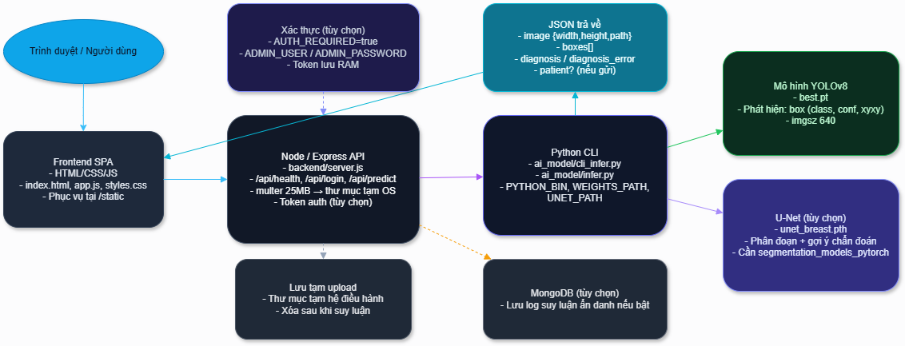

Hình 3.1 Sơ đồ hệ thống

3.2 Use Case của hệ thống

Hệ thống được thiết kế nhằm phục vụ cho người dùng muốn thực hiện phân tích hình ảnh siêu âm vú để hỗ trợ phát hiện dấu hiệu ung thư. Trong mô hình này, actor chính của hệ thống là người dùng, có thể là bác sĩ hoặc người vận hành hệ thống.

Người dùng có thể thực hiện một số chức năng cơ bản khi tương tác với hệ thống. Trước hết, người dùng có thể truy cập vào giao diện web của hệ thống thông qua trình duyệt. Trong trường hợp hệ thống yêu cầu xác thực, người dùng cần đăng nhập bằng tài khoản được cấp để có thể sử dụng các chức năng của hệ thống.

Sau khi truy cập thành công, người dùng có thể tải lên hình ảnh siêu âm vú từ thiết bị của mình. Hệ thống sẽ tiếp nhận hình ảnh này và gửi đến backend để xử lý. Sau khi quá trình phân tích hoàn tất, người dùng có thể xem kết quả phát hiện khối u được hiển thị trực tiếp trên hình ảnh cùng với các thông tin liên quan.

Use case của hệ thống có thể được mô tả thông qua các chức năng chính như truy cập hệ thống, đăng nhập, tải lên hình ảnh, thực hiện chẩn đoán và xem kết quả phân tích. Những chức năng này tạo nên luồng tương tác cơ bản giữa người dùng và hệ thống.

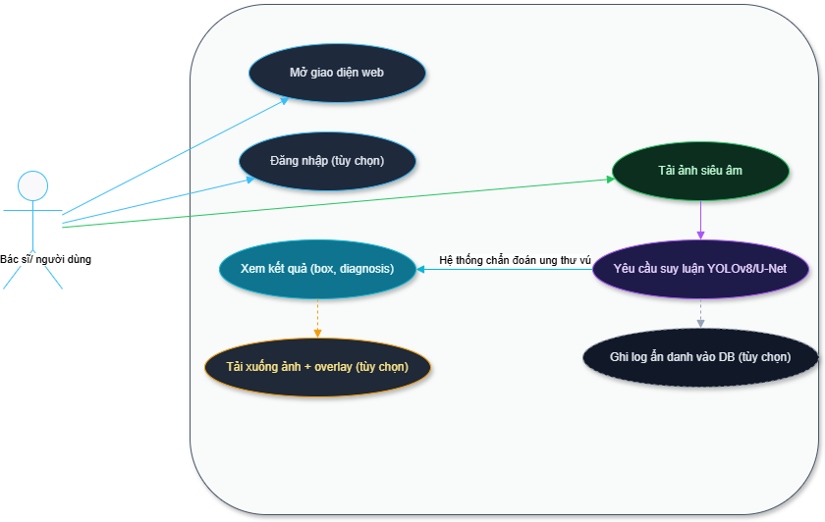

Hình 3.2 Sơ đồ UseCase

3.3 Luồng dữ liệu của hệ thống

Luồng dữ liệu của hệ thống mô tả quá trình xử lý thông tin từ khi người dùng cung cấp dữ liệu đầu vào cho đến khi hệ thống trả kết quả phân tích. Trong hệ thống này, dữ liệu đầu vào là hình ảnh siêu âm vú được tải lên từ phía người dùng.

Khi người dùng tải lên hình ảnh thông qua giao diện web, dữ liệu này sẽ được gửi đến backend thông qua một yêu cầu HTTP. Backend tiếp nhận dữ liệu và thực hiện kiểm tra định dạng cũng như kích thước của tệp hình ảnh. Sau khi xác nhận dữ liệu hợp lệ, backend sẽ lưu tệp vào thư mục tạm thời trên hệ thống.

Tiếp theo, backend sẽ khởi chạy một tiến trình Python để thực hiện suy luận bằng mô hình trí tuệ nhân tạo. Tệp hình ảnh được truyền làm tham số cho chương trình Python thông qua giao diện dòng lệnh. Chương trình này sẽ tải các trọng số của mô hình YOLOv8 và U-Net để tiến hành phân tích hình ảnh.

Sau khi hoàn tất quá trình suy luận, chương trình Python trả về kết quả dưới dạng dữ liệu JSON. Dữ liệu này bao gồm các thông tin như kích thước ảnh, vị trí các bounding box phát hiện được và kết quả phân tích của mô hình. Backend tiếp nhận dữ liệu JSON và gửi lại cho frontend thông qua API. Cuối cùng, frontend hiển thị kết quả phân tích trực quan cho người dùng thông qua giao diện web.

Luồng dữ liệu này đảm bảo quá trình xử lý được thực hiện một cách rõ ràng và tách biệt giữa các thành phần của hệ thống.

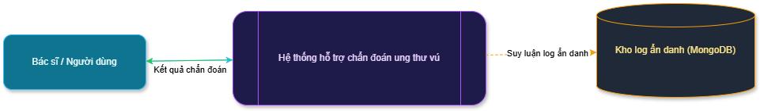

Hình 3.3.1 Sơ đồ DFD cấp 0

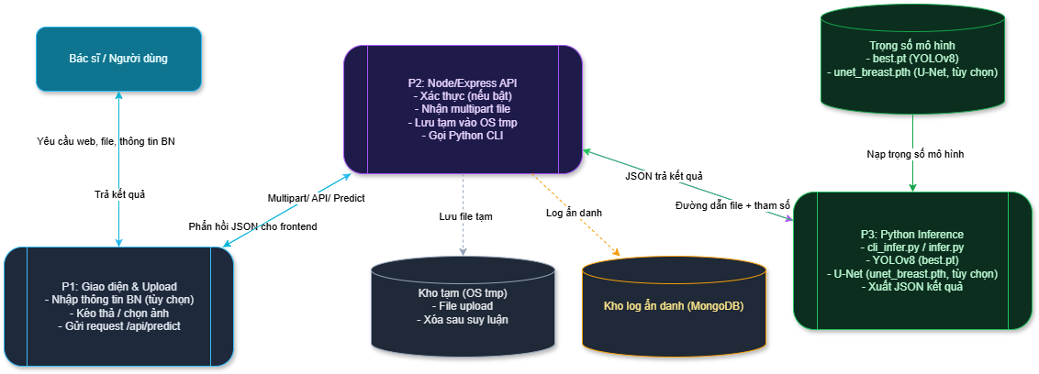

Hình 3.3.2 Sơ đồ DFD cấp 1

3.4 Pipeline trí tuệ nhân tạo của hệ thống

Pipeline trí tuệ nhân tạo của hệ thống mô tả các bước xử lý dữ liệu từ ảnh đầu vào đến khi tạo ra kết quả dự đoán. Trong đề tài này, pipeline AI bao gồm nhiều giai đoạn xử lý nhằm đảm bảo khả năng phát hiện và phân tích khối u trong ảnh siêu âm vú.

Quá trình đầu tiên là tiếp nhận hình ảnh đầu vào từ người dùng. Hình ảnh này có thể được xử lý sơ bộ để chuẩn hóa kích thước hoặc định dạng trước khi đưa vào mô hình. Sau bước tiền xử lý, hình ảnh được đưa vào mô hình YOLOv8 để thực hiện phát hiện đối tượng.

Mô hình YOLOv8 có nhiệm vụ xác định các vùng nghi ngờ có khối u trong ảnh. Kết quả của mô hình này bao gồm các bounding box biểu diễn vị trí của những vùng có khả năng chứa khối u cùng với độ tin cậy của dự đoán. Những vùng này được xem như vùng quan tâm (Region of Interest) cho bước xử lý tiếp theo.

Sau khi xác định được vùng nghi ngờ, hệ thống sử dụng mô hình U-Net để thực hiện phân đoạn chi tiết khu vực khối u. Mô hình U-Net có khả năng xác định chính xác ranh giới của khối u trong vùng ảnh được trích xuất từ bước trước. Kết quả phân đoạn giúp làm rõ cấu trúc và hình dạng của khối u.

Từ các thông tin phát hiện và phân đoạn, hệ thống có thể áp dụng các quy tắc phân tích để đưa ra gợi ý chẩn đoán. Kết quả cuối cùng được tổng hợp và chuyển đổi thành dữ liệu JSON để trả về cho hệ thống backend.

Pipeline này cho phép hệ thống tận dụng ưu điểm của cả hai mô hình YOLOv8 và U-Net, trong đó YOLOv8 đảm nhiệm việc phát hiện nhanh các vùng nghi ngờ, còn U-Net đảm nhiệm việc phân tích chi tiết cấu trúc của khối u.

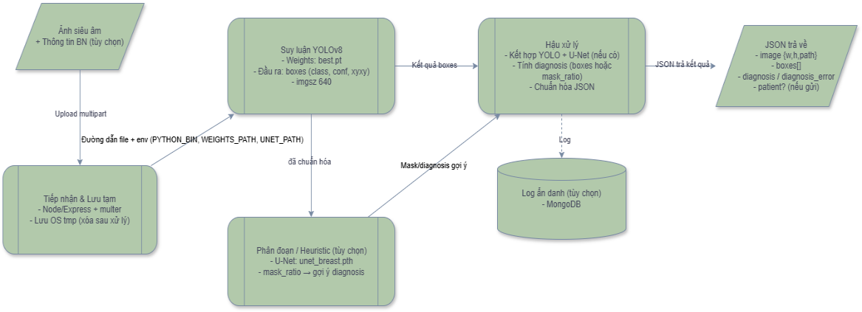

Hình 3.4 Sơ đồ Pipeline

3.5 Mô hình YOLOv8 cho phát hiện khối u

YOLOv8 là một trong những phiên bản mới nhất của họ mô hình YOLO được sử dụng rộng rãi trong bài toán phát hiện đối tượng. Mô hình này được phát triển dựa trên kiến trúc mạng nơ-ron sâu và được tối ưu để đạt hiệu suất cao trong cả tốc độ xử lý và độ chính xác.

Trong hệ thống này, YOLOv8 được sử dụng để phát hiện vị trí của các vùng nghi ngờ có khối u trong ảnh siêu âm vú. Mô hình được huấn luyện trên tập dữ liệu chứa các hình ảnh siêu âm đã được gán nhãn, trong đó mỗi khối u được đánh dấu bằng một bounding box.

Khi nhận được ảnh đầu vào, YOLOv8 thực hiện quá trình suy luận để xác định các bounding box và tính toán độ tin cậy của từng dự đoán. Những bounding box có độ tin cậy cao sẽ được giữ lại sau khi áp dụng thuật toán loại bỏ trùng lặp. Kết quả của quá trình này là danh sách các vùng trong ảnh có khả năng chứa khối u.

Trong hệ thống đề xuất, trọng số của mô hình YOLOv8 được lưu trữ dưới dạng tệp best.pt và được tải vào chương trình Python khi thực hiện suy luận.

3.6 Mô hình U-Net cho phân đoạn khối u

Sau khi mô hình YOLOv8 xác định được các vùng nghi ngờ, bước tiếp theo của hệ thống là thực hiện phân đoạn chi tiết vùng khối u. Nhiệm vụ này được thực hiện bởi mô hình U-Net.

U-Net là một kiến trúc mạng nơ-ron tích chập được thiết kế đặc biệt cho bài toán phân đoạn ảnh y khoa. Kiến trúc của U-Net bao gồm hai phần chính là encoder và decoder. Phần encoder có nhiệm vụ trích xuất các đặc trưng quan trọng từ ảnh đầu vào, trong khi phần decoder có nhiệm vụ khôi phục kích thước của ảnh và tạo ra bản đồ phân đoạn.

Một đặc điểm quan trọng của U-Net là các kết nối skip connection giữa các lớp encoder và decoder. Những kết nối này cho phép mô hình giữ lại thông tin không gian của ảnh và cải thiện độ chính xác của quá trình phân đoạn.

Trong hệ thống này, mô hình U-Net được sử dụng để phân đoạn vùng khối u trong ảnh siêu âm. Trọng số của mô hình được lưu trong tệp unet_breast.pth. Khi chương trình Python thực hiện suy luận, tệp trọng số này sẽ được tải vào bộ nhớ và sử dụng để dự đoán bản đồ phân đoạn cho vùng ảnh đầu vào.

Kết quả của mô hình U-Net là một bản đồ phân đoạn thể hiện rõ ranh giới của khối u trong ảnh.

3.7 Thuật toán suy luận của hệ thống

Quá trình suy luận của hệ thống được thực hiện thông qua một chương trình Python được gọi từ backend Node.js. Chương trình này nhận đường dẫn của tệp hình ảnh đầu vào và các tệp trọng số của mô hình làm tham số.

Khi chương trình bắt đầu thực thi, mô hình YOLOv8 sẽ được tải vào bộ nhớ và sử dụng để phát hiện các vùng nghi ngờ trong ảnh. Các bounding box có độ tin cậy thấp sẽ bị loại bỏ để đảm bảo độ chính xác của kết quả.

Sau khi xác định được các vùng nghi ngờ, hệ thống tiến hành trích xuất các vùng ảnh tương ứng và đưa vào mô hình U-Net để thực hiện phân đoạn. Kết quả phân đoạn được sử dụng để xác định ranh giới chi tiết của khối u.

Cuối cùng, tất cả các kết quả phát hiện và phân đoạn được tổng hợp thành một cấu trúc dữ liệu JSON. Dữ liệu này bao gồm thông tin về kích thước ảnh, danh sách các bounding box, kết quả phân đoạn và các thông tin liên quan khác. Backend sẽ nhận dữ liệu JSON này và gửi lại cho frontend để hiển thị cho người dùng.

Cách tiếp cận này giúp tách biệt phần xử lý AI với hệ thống backend, đồng thời cho phép hệ thống dễ dàng mở rộng hoặc thay thế mô hình trí tuệ nhân tạo trong tương lai.

CHƯƠNG 4

XÂY DỰNG HỆ THỐNG VÀ THỰC NGHIỆM

4.1 Môi trường phát triển hệ thống
Hệ thống hỗ trợ chẩn đoán ung thư vú được xây dựng dựa trên sự kết hợp giữa công nghệ phát triển web và các mô hình trí tuệ nhân tạo. Việc kết hợp này cho phép người dùng dễ dàng tương tác với hệ thống thông qua giao diện web trong khi các mô hình học sâu thực hiện việc phân tích dữ liệu hình ảnh ở phía máy chủ.
Trong quá trình phát triển, hệ thống sử dụng Node.js làm nền tảng xây dựng máy chủ backend. Framework Express được sử dụng để xây dựng các API phục vụ cho việc giao tiếp giữa frontend và backend. Node.js được lựa chọn vì khả năng xử lý bất đồng bộ hiệu quả và khả năng tích hợp tốt với các ứng dụng web hiện đại.
Phần xử lý trí tuệ nhân tạo của hệ thống được xây dựng bằng Python. Ngôn ngữ Python được lựa chọn vì đây là nền tảng phổ biến trong lĩnh vực học máy và học sâu. Các thư viện như PyTorch và Ultralytics được sử dụng để triển khai và thực hiện suy luận với mô hình YOLOv8 và U-Net.
Giao diện người dùng của hệ thống được xây dựng dưới dạng ứng dụng web tĩnh (Static Single Page Application). Các công nghệ được sử dụng bao gồm HTML để xây dựng cấu trúc trang, CSS để thiết kế giao diện và JavaScript để xử lý các tương tác với người dùng cũng như gửi yêu cầu đến backend thông qua API.
Hệ thống được thiết kế để có thể chạy trên môi trường CPU mà không yêu cầu phần cứng GPU chuyên dụng. Tuy nhiên, trong trường hợp môi trường có hỗ trợ GPU CUDA, các thư viện PyTorch có thể tận dụng GPU để tăng tốc quá trình suy luận của mô hình.

4.2 Kiến trúc phần mềm của hệ thống
Kiến trúc phần mềm của hệ thống được thiết kế theo mô hình phân tầng nhằm tách biệt rõ ràng giữa các thành phần giao diện, xử lý nghiệp vụ và xử lý trí tuệ nhân tạo. Cách tiếp cận này giúp hệ thống dễ dàng mở rộng, bảo trì và nâng cấp trong tương lai.
Tầng giao diện người dùng chịu trách nhiệm hiển thị trang web và cung cấp các chức năng tương tác với người dùng. Người dùng có thể tải lên hình ảnh siêu âm vú, nhập thông tin bệnh nhân và xem kết quả phân tích trực tiếp trên giao diện.
Tầng backend đóng vai trò trung gian giữa frontend và mô hình trí tuệ nhân tạo. Backend tiếp nhận dữ liệu từ frontend thông qua các API, thực hiện kiểm tra dữ liệu và gọi chương trình Python để thực hiện quá trình suy luận.
Tầng xử lý trí tuệ nhân tạo chịu trách nhiệm phân tích hình ảnh và đưa ra kết quả dự đoán. Các mô hình học sâu như YOLOv8 và U-Net được sử dụng để phát hiện và phân đoạn khối u trong ảnh siêu âm vú.
Sự tách biệt giữa các tầng này giúp hệ thống có thể dễ dàng thay đổi hoặc nâng cấp mô hình AI mà không ảnh hưởng đến phần giao diện hoặc backend.

4.3 Cấu trúc thư mục của dự án
Dự án được tổ chức theo cấu trúc thư mục rõ ràng nhằm tách biệt các thành phần khác nhau của hệ thống. Cấu trúc thư mục chính của hệ thống bao gồm các thư mục dành cho frontend, backend và mô hình trí tuệ nhân tạo.
Thư mục frontend chứa các tệp liên quan đến giao diện người dùng. Trong thư mục này có tệp index.html đóng vai trò là trang chính của hệ thống. Tệp styles.css được sử dụng để định nghĩa các kiểu hiển thị của giao diện, trong khi tệp app.js chứa các đoạn mã JavaScript để xử lý sự kiện và gửi yêu cầu API đến backend.
Thư mục backend chứa tệp server.js, đây là chương trình máy chủ được xây dựng bằng Node.js và Express. Tệp này có nhiệm vụ định nghĩa các API của hệ thống, xử lý dữ liệu tải lên và gọi chương trình Python để thực hiện suy luận.
Thư mục ai_model chứa các tệp liên quan đến mô hình trí tuệ nhân tạo. Trong thư mục này có tệp infer.py thực hiện quá trình suy luận của mô hình. Tệp cli_infer.py đóng vai trò như một giao diện dòng lệnh để gọi các chức năng trong infer.py. Ngoài ra, thư mục này còn chứa các tệp trọng số của mô hình như best.pt cho YOLOv8 và unet_breast.pth cho U-Net.
Việc tổ chức dự án theo cấu trúc này giúp cho quá trình phát triển và quản lý mã nguồn trở nên thuận tiện hơn.

4.4 Thiết kế Backend API
Backend của hệ thống được xây dựng bằng Node.js và Express để cung cấp các API phục vụ cho việc giao tiếp với frontend. Các API này cho phép người dùng kiểm tra trạng thái hệ thống, thực hiện xác thực và gửi hình ảnh để phân tích.
API /api/health được sử dụng để kiểm tra trạng thái hoạt động của hệ thống. Khi nhận được yêu cầu từ phía người dùng, API này sẽ trả về thông tin về trạng thái của hệ thống cũng như đường dẫn của các tệp mô hình và trình thông dịch Python đang được sử dụng.
API /api/login được sử dụng để thực hiện quá trình xác thực người dùng khi hệ thống bật chế độ yêu cầu đăng nhập. Người dùng cần gửi tên đăng nhập và mật khẩu dưới dạng dữ liệu JSON. Nếu thông tin xác thực hợp lệ, hệ thống sẽ trả về một token cho phép người dùng truy cập các API khác của hệ thống.
API quan trọng nhất của hệ thống là /api/predict. API này cho phép người dùng tải lên hình ảnh siêu âm vú để thực hiện phân tích. Dữ liệu hình ảnh được gửi đến backend dưới dạng multipart/form-data. Backend sử dụng thư viện multer để xử lý việc tải lên tệp và lưu tệp vào thư mục tạm thời.
Sau khi nhận được tệp hình ảnh, backend sẽ gọi chương trình Python thông qua tiến trình con để thực hiện suy luận bằng mô hình AI. Kết quả được trả về dưới dạng dữ liệu JSON và được gửi lại cho frontend để hiển thị cho người dùng.

4.5 Triển khai mô hình trí tuệ nhân tạo
Phần xử lý trí tuệ nhân tạo của hệ thống được triển khai bằng Python. Các mô hình học sâu được sử dụng trong hệ thống bao gồm YOLOv8 cho nhiệm vụ phát hiện đối tượng và U-Net cho nhiệm vụ phân đoạn ảnh.
Chương trình infer.py chịu trách nhiệm thực hiện quá trình suy luận của mô hình. Chương trình này tải các tệp trọng số của mô hình từ đĩa và thực hiện dự đoán trên ảnh đầu vào. Mô hình YOLOv8 được sử dụng để phát hiện các vùng nghi ngờ có khối u trong ảnh. Kết quả của bước này bao gồm các bounding box và độ tin cậy của từng dự đoán.
Sau khi xác định được các vùng nghi ngờ, hệ thống sử dụng mô hình U-Net để thực hiện phân đoạn chi tiết khu vực khối u. Kết quả phân đoạn giúp xác định rõ hơn ranh giới của khối u trong ảnh siêu âm.
Chương trình cli_infer.py được xây dựng để cho phép backend Node.js gọi chương trình Python thông qua giao diện dòng lệnh. Chương trình này nhận các tham số như đường dẫn hình ảnh, đường dẫn tệp trọng số và thực hiện quá trình suy luận trước khi trả kết quả dưới dạng JSON.
4.6 Thiết kế giao diện người dùng
Giao diện người dùng của hệ thống được xây dựng dưới dạng ứng dụng web tĩnh nhằm đảm bảo khả năng truy cập dễ dàng thông qua trình duyệt web. Trang web cung cấp các chức năng cơ bản cho phép người dùng tải lên hình ảnh và xem kết quả phân tích.
Người dùng có thể kéo và thả hình ảnh hoặc chọn tệp từ máy tính để tải lên hệ thống. Sau khi nhấn nút chẩn đoán, hình ảnh sẽ được gửi đến backend thông qua API /api/predict.
Khi nhận được kết quả từ backend, giao diện web sẽ hiển thị hình ảnh cùng với các bounding box đánh dấu các vùng nghi ngờ. Ngoài ra, hệ thống cũng hiển thị các thông tin chi tiết về kết quả dự đoán, bao gồm vị trí của khối u và mức độ tin cậy của dự đoán.
Thiết kế giao diện hướng đến sự đơn giản và dễ sử dụng nhằm giúp người dùng có thể thao tác nhanh chóng và thuận tiện.

4.7 Thực nghiệm hệ thống
Sau khi hoàn tất việc xây dựng hệ thống, các thí nghiệm được tiến hành nhằm đánh giá khả năng hoạt động của hệ thống trong việc phát hiện khối u từ ảnh siêu âm vú.
Các hình ảnh siêu âm được sử dụng làm dữ liệu đầu vào cho hệ thống. Mỗi hình ảnh được tải lên thông qua giao diện web và được xử lý bởi mô hình YOLOv8 và U-Net. Kết quả dự đoán được hiển thị trên giao diện cùng với các thông tin chi tiết về vùng phát hiện.
Quá trình thử nghiệm cho thấy hệ thống có khả năng phát hiện các vùng nghi ngờ trong ảnh siêu âm và hiển thị kết quả trực quan cho người dùng. Thời gian xử lý của mỗi ảnh phụ thuộc vào kích thước của ảnh và cấu hình phần cứng của hệ thống.

4.8 Đánh giá hệ thống
Kết quả thử nghiệm cho thấy hệ thống có khả năng hoạt động ổn định và cung cấp kết quả phân tích nhanh chóng. Việc kết hợp giữa mô hình YOLOv8 và U-Net giúp hệ thống vừa có khả năng phát hiện nhanh các vùng nghi ngờ vừa có khả năng phân đoạn chi tiết khu vực khối u.
Bên cạnh những ưu điểm đạt được, hệ thống vẫn còn một số hạn chế. Hiệu quả của mô hình phụ thuộc vào chất lượng và số lượng dữ liệu huấn luyện. Trong một số trường hợp, mô hình có thể phát hiện sai hoặc bỏ sót các vùng có kích thước rất nhỏ. Ngoài ra, hệ thống hiện tại vẫn hoạt động chủ yếu trên môi trường thử nghiệm và chưa được triển khai trong môi trường lâm sàng thực tế.
Tuy vậy, hệ thống đã chứng minh được tiềm năng của việc ứng dụng trí tuệ nhân tạo trong hỗ trợ chẩn đoán hình ảnh y khoa và có thể được phát triển thêm trong các nghiên cứu tiếp theo.

CHƯƠNG 5

KẾT QUẢ ĐỀ TÀI

5.1 Giao diện trang chủ

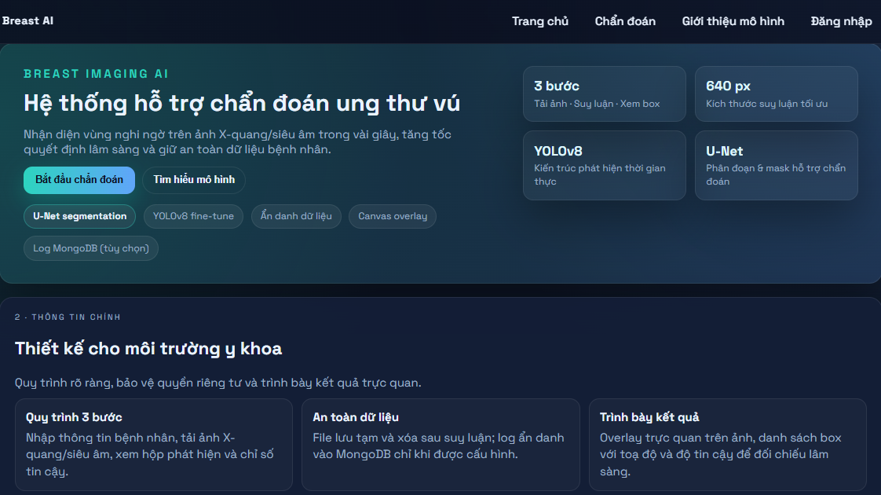

Hình 5.1 Giao diện Trang chủ

5.2 Giao diện giới thiệu mô hình
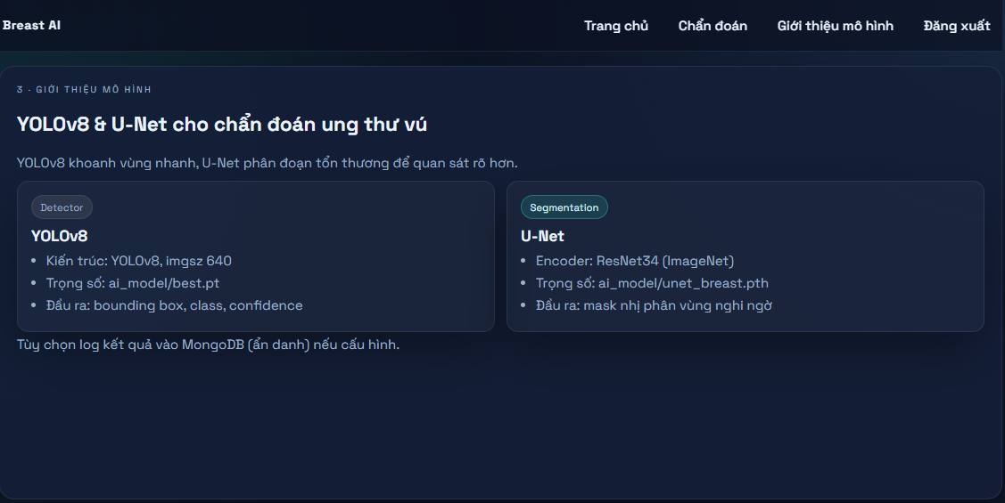

Hình 5.2 Giao diện giới thiệu mô hình

5.3 Giao diện đăng nhập
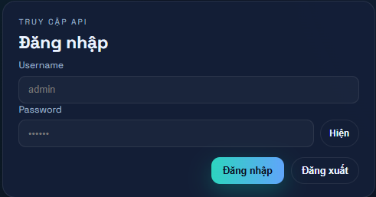

Hình 5.3.1 Giao diện đăng nhập
- Khi nhập sai tài khoản hoặc mật khẩu hệ thống sẽ báo lỗi
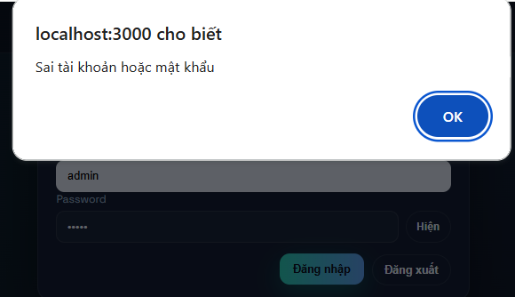

Hình 5.3.2 Hệ thống báo lỗi

- Tài khoản chạy demo chương trình.
Chức vụ | Tên đăng nhập | Mật khẩu
Admin | admin | admin123
doctor | doctor1 | abcd123
- Phải đăng nhập bằng tài khoản admin trước rồi mới tạo tài khoản bác sĩ và đăng nhập bằng tài khoản bác sĩ để chẩn đoán
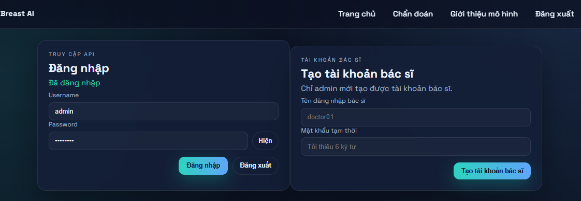

Hình 5.3.3 Giao diện tạo tài khoản bác sĩ

5.4 Giao diện chẩn đoán

- Sau khi đăng nhập thành công sẽ chuyển sang trang chẩn đoán.
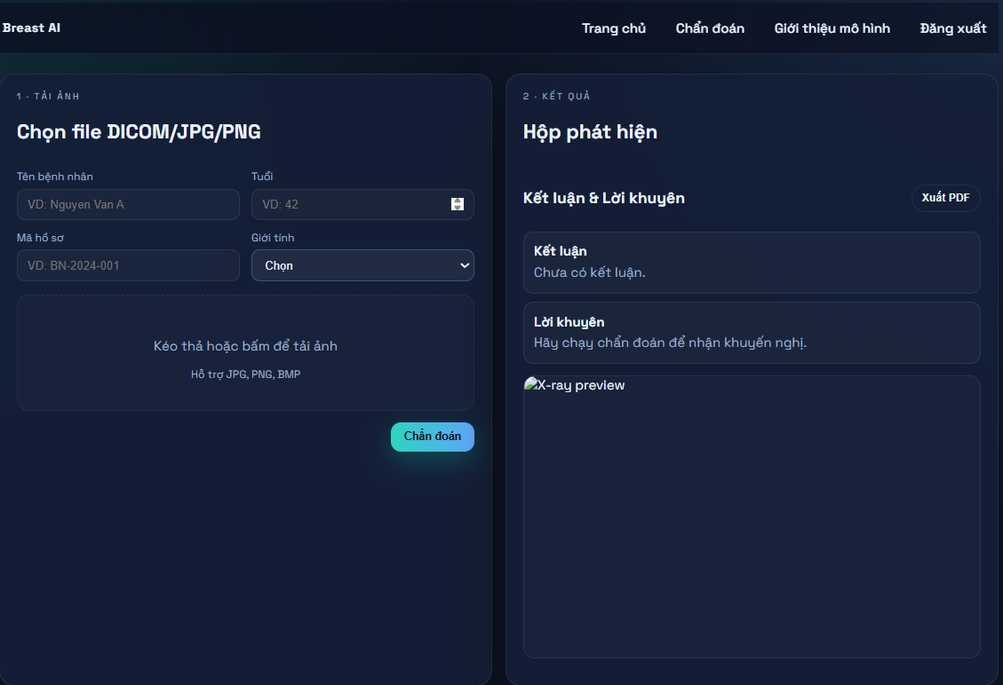

Hình 5.4.1 Giao diện chẩn đoán

-Sau khi nhập đầy đủ thông tin bệnh nhân và cung cấp hình ảnh để chẩn đoán
thì hệ thống sẽ trả kết quả.
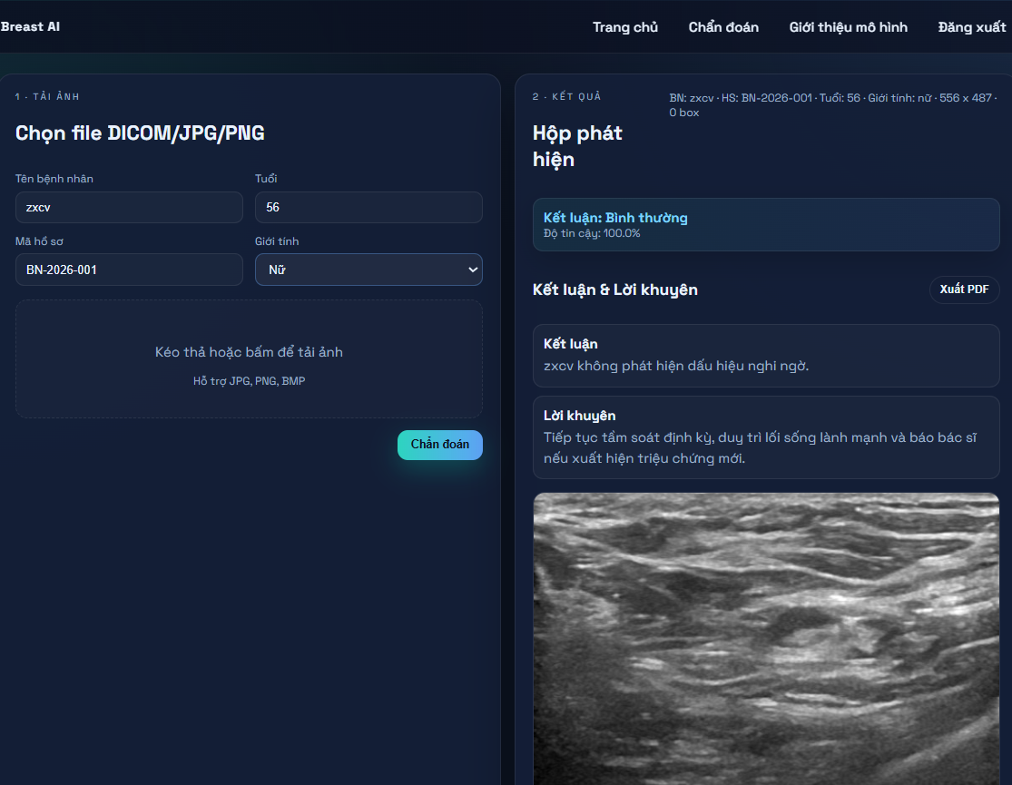

Hình 5.4.2 Giao diện trả kết quả chẩn đoán

- Nếu muốn in ra thì nhấn xuất PDF, hệ thống sẽ tải về
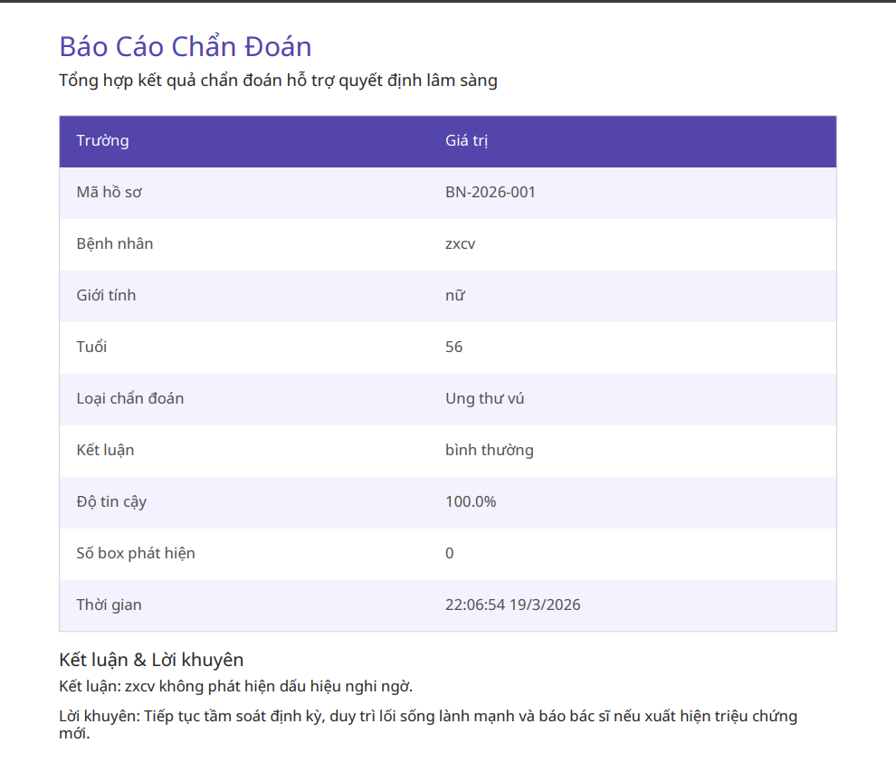

Hình 5.4.3 Giao diện in file PDF

CHƯƠNG 6

KẾT LUẬN VÀ HƯỚNG PHÁT TRIỂN

6.1 Kết luận
Trong bối cảnh công nghệ trí tuệ nhân tạo ngày càng được ứng dụng rộng rãi trong lĩnh vực y tế, việc nghiên cứu và xây dựng các hệ thống hỗ trợ chẩn đoán tự động đóng vai trò quan trọng trong việc nâng cao hiệu quả và độ chính xác của quá trình phân tích hình ảnh y khoa. Đề tài này đã tập trung nghiên cứu và xây dựng một hệ thống hỗ trợ phát hiện khối u trong ảnh siêu âm vú dựa trên các mô hình học sâu hiện đại.
Trong quá trình thực hiện đề tài, hệ thống đã được thiết kế và triển khai theo kiến trúc phân tầng bao gồm giao diện người dùng, backend xử lý nghiệp vụ và mô-đun trí tuệ nhân tạo. Giao diện người dùng được xây dựng dưới dạng ứng dụng web giúp người dùng có thể dễ dàng tải lên hình ảnh và xem kết quả phân tích trực tiếp trên trình duyệt. Phần backend được xây dựng bằng Node.js và Express nhằm xử lý các yêu cầu từ phía người dùng và kết nối với mô-đun trí tuệ nhân tạo. Phần xử lý trí tuệ nhân tạo được triển khai bằng Python với sự kết hợp của hai mô hình học sâu là YOLOv8 và U-Net.
Mô hình YOLOv8 được sử dụng để thực hiện nhiệm vụ phát hiện các vùng nghi ngờ chứa khối u trong ảnh siêu âm. Sau khi các vùng nghi ngờ được xác định, mô hình U-Net được sử dụng để thực hiện phân đoạn chi tiết khu vực khối u nhằm làm rõ ranh giới của vùng bất thường. Việc kết hợp hai mô hình này giúp hệ thống vừa có khả năng phát hiện nhanh các vùng nghi ngờ vừa có thể phân tích chi tiết cấu trúc của khối u.
Kết quả thực nghiệm cho thấy hệ thống có thể xử lý ảnh đầu vào và đưa ra kết quả phát hiện khối u trong thời gian ngắn. Các vùng nghi ngờ được hiển thị trực quan trên giao diện người dùng giúp người dùng dễ dàng quan sát và đánh giá kết quả. Hệ thống cũng chứng minh khả năng tích hợp giữa các công nghệ phát triển web và các mô hình trí tuệ nhân tạo trong một ứng dụng thực tế.
Mặc dù hệ thống vẫn còn một số hạn chế nhất định, kết quả đạt được cho thấy việc ứng dụng các mô hình học sâu trong phân tích hình ảnh y khoa là một hướng nghiên cứu tiềm năng và có thể hỗ trợ hiệu quả cho quá trình chẩn đoán của các chuyên gia y tế.

6.2 Hạn chế của hệ thống
Trong quá trình xây dựng và thử nghiệm hệ thống, một số hạn chế đã được ghi nhận. Hiệu quả của hệ thống phụ thuộc nhiều vào chất lượng và số lượng dữ liệu huấn luyện của các mô hình trí tuệ nhân tạo. Nếu dữ liệu huấn luyện chưa đủ đa dạng hoặc chưa bao phủ đầy đủ các trường hợp thực tế, mô hình có thể gặp khó khăn khi xử lý các hình ảnh có đặc điểm khác biệt so với dữ liệu đã học.
Một hạn chế khác là hệ thống hiện tại chủ yếu được xây dựng và thử nghiệm trong môi trường nghiên cứu. Hệ thống chưa được triển khai trong môi trường lâm sàng thực tế nên chưa thể đánh giá đầy đủ khả năng ứng dụng trong các tình huống thực tế.
Ngoài ra, hệ thống hiện tại chủ yếu xử lý từng hình ảnh độc lập và chưa tích hợp các thông tin y khoa khác của bệnh nhân như tiền sử bệnh hoặc kết quả xét nghiệm. Điều này có thể ảnh hưởng đến khả năng đưa ra các đánh giá toàn diện trong quá trình chẩn đoán.

6.3 Hướng phát triển trong tương lai
Để nâng cao hiệu quả và khả năng ứng dụng của hệ thống, một số hướng phát triển có thể được xem xét trong các nghiên cứu tiếp theo. Một hướng phát triển quan trọng là mở rộng và cải thiện tập dữ liệu huấn luyện. Việc thu thập thêm nhiều hình ảnh siêu âm vú với các đặc điểm khác nhau sẽ giúp mô hình học được nhiều mẫu dữ liệu hơn và cải thiện khả năng tổng quát hóa.
Hệ thống cũng có thể được cải tiến bằng cách thử nghiệm các mô hình học sâu tiên tiến hơn trong lĩnh vực phát hiện và phân đoạn ảnh y khoa. Các kiến trúc mạng mới hoặc các kỹ thuật học chuyển giao có thể giúp nâng cao độ chính xác của quá trình phát hiện khối u.
Một hướng phát triển khác là mở rộng hệ thống để hỗ trợ nhiều loại dữ liệu y khoa khác nhau. Ví dụ, hệ thống có thể được tích hợp thêm khả năng phân tích các loại hình ảnh khác như ảnh MRI hoặc ảnh X-quang nhằm hỗ trợ chẩn đoán trong nhiều trường hợp hơn.
Ngoài ra, giao diện người dùng của hệ thống có thể được cải thiện để cung cấp nhiều thông tin phân tích hơn cho người dùng. Việc tích hợp các công cụ trực quan hóa dữ liệu và báo cáo kết quả chi tiết sẽ giúp hệ thống trở nên hữu ích hơn đối với các bác sĩ và chuyên gia y tế.
Trong tương lai, hệ thống cũng có thể được triển khai trên các nền tảng điện toán đám mây nhằm tăng khả năng truy cập và xử lý dữ liệu với quy mô lớn. Điều này sẽ cho phép hệ thống phục vụ nhiều người dùng đồng thời và hỗ trợ việc triển khai trong các cơ sở y tế.
Nhìn chung, việc tiếp tục nghiên cứu và phát triển hệ thống theo các hướng trên sẽ góp phần nâng cao hiệu quả của các công cụ hỗ trợ chẩn đoán dựa trên trí tuệ nhân tạo và mở ra nhiều cơ hội ứng dụng trong lĩnh vực y tế thông minh.

TÀI LIỆU THAM KHẢO
- Zayim, Beyza, và c.s. “Selective Phase-Aware Training of nnU-Net for Robust Breast Cancer Segmentation in Multi-Center DCE-MRI”. arXiv, 2025. DOI.org (Datacite), https://doi.org/10.48550/ARXIV.2512.19225
- Blezinger, Alexander, và c.s. “Investigating the Impact of Histopathological Foundation Models on Regressive Prediction of Homologous Recombination Deficiency”. arXiv, 2026. DOI.org (Datacite), https://doi.org/10.48550/ARXIV.2602.00151
- Zhong, Jingxing, và c.s. “Evidential learning driven Breast Tumor Segmentation with Stage-divided Vision-Language Interaction”. arXiv, 2026. DOI.org (Datacite), https://doi.org/10.48550/ARXIV.2603.11206
- Alavi, Azadeh, và c.s. “Practical Quantum-Classical Feature Fusion for complex data Classification”. arXiv, 2025. DOI.org (Datacite), https://doi.org/10.48550/ARXIV.2512.19180
- Adhikari, Jayan, và c.s. “Analysis of Incursive Breast Cancer in Mammograms Using YOLO, Explainability, and Domain Adaptation”. arXiv, 2025. DOI.org (Datacite), https://doi.org/10.48550/ARXIV.2512.00129

